Okul Koordinatı Kullanım Kılavuzu

Okul Koordinatı Uygulaması Millî Eğitim Bakanlığı Yenilik ve Eğitim Teknolojileri Genel Müdürlüğü tarafından Fatih Projesi kapsamında ihtiyaç duyulan okul koordinatı verilerinin toplanması amacıyla geliştirilmiştir.
Okul Koordinatı uygulaması sadece idareciler (Okul Müdürü, Müdür Vekili, Müdür Yetkili Öğretmen, Müdür Yardımcısı veya Müdür Başyardımcısı) tarafından kullanılacaktır.
ÖNEMLİ UYARILAR
- DİKKAT: Uygulamayı idarecisi olduğunuz okuldayken çalıştırmanız gerekmektedir. Eğer farklı bir konumdayken uygulamayı çalıştırıp konum gönderirseniz; uygulama o an bulunduğunuz konumu okulunuzun konumu olarak kaydedecektir. Okul koordinatının yanlış olmaması için lütfen uygulamayı okulda çalıştırınız ve konum gönderiniz.
- Eğer okulunuz birden çok binadan oluşuyorsa, okul konumunu ana binada bulunduğunuzda gönderiniz.
- Uygulamayı kullanmadan önce cihazınızın konum servislerini (GPS) açınız.
- Cihazınızda bulunan EBA Mobil uygulamasıyla giriş yaptıktan sonra Okul Koordinatı uygulamasını kullanabilirsiniz.
- Koordinat bilgilerinin doğruluğu açısından koordinat bilgilerini açık alanda (okul bahçesinde) uygulamayı kullanarak gönderiniz.
- Birden çok okulda idareci olarak görevliyseniz, görevli olduğunuz okullarda ayrı ayrı konum gönderimi yapmanız gerekmektedir.

UYGULAMAYI CİHAZINIZA YÜKLEME ve KULLANMA
- Okul Koordinatı uygulamasını Google Play’den Okul Koordinatı şeklinde arayarak, https://play.google.com/store/apps/details?id=tr.gov.eba.getcoordinate ya da www.eba.gov.tr/yardimci-programlar/koordinat adresinden de indirebilirsiniz.
- Uygulamayı cihazınıza kurunuz.
- Cihazınızın konum bilgisini (GPS’i) açınız.
- Okul Koordinatı uygulamasını çalıştırınız.
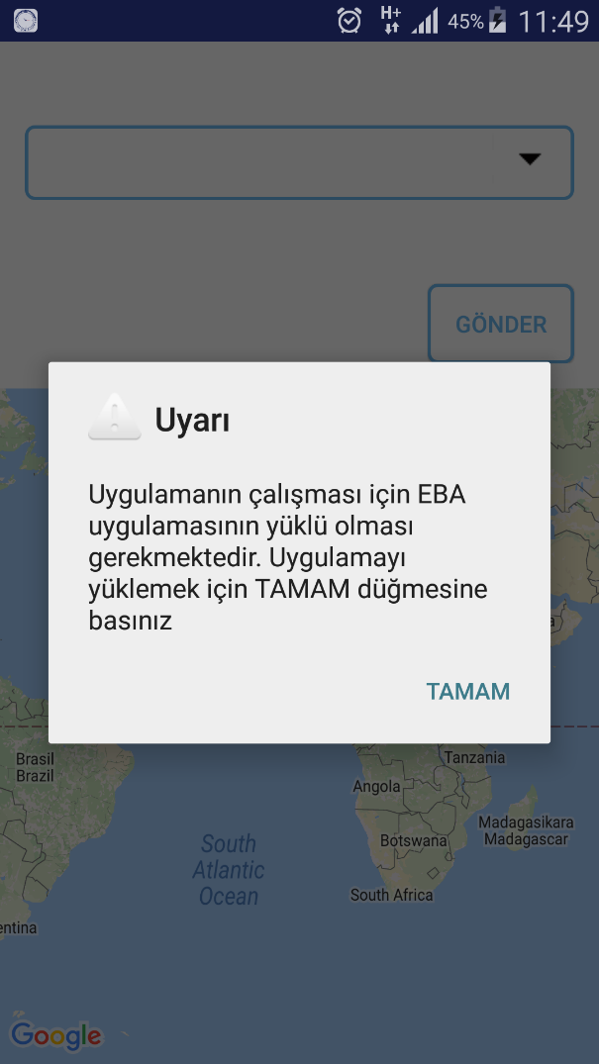
Okul Koordinatı uygulamasını çalıştırdığınızda eğer cihazınızda EBA Mobil uygulaması yoksa uygulama sizi EBA Mobil Uygulamasını kurmak için yönlendirecektir.

TAMAM butonuna tıkladığınızda Google Play’den EBA uygulamasını yükleyebilirsiniz.

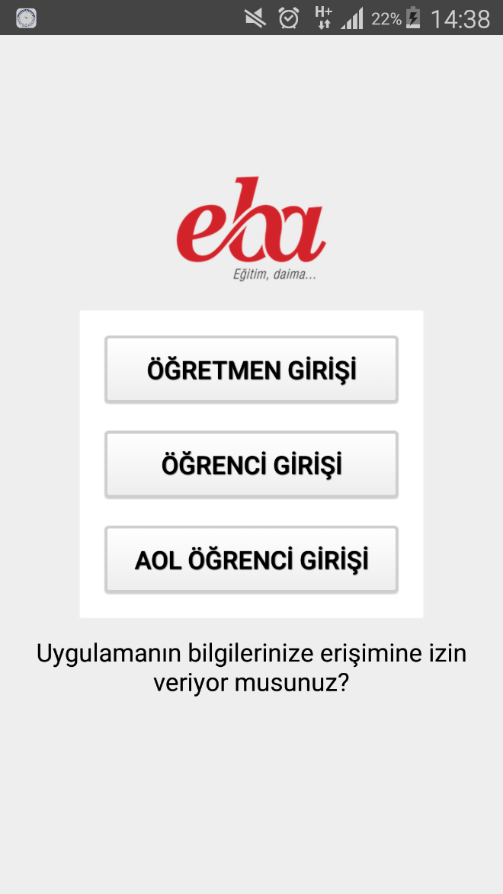
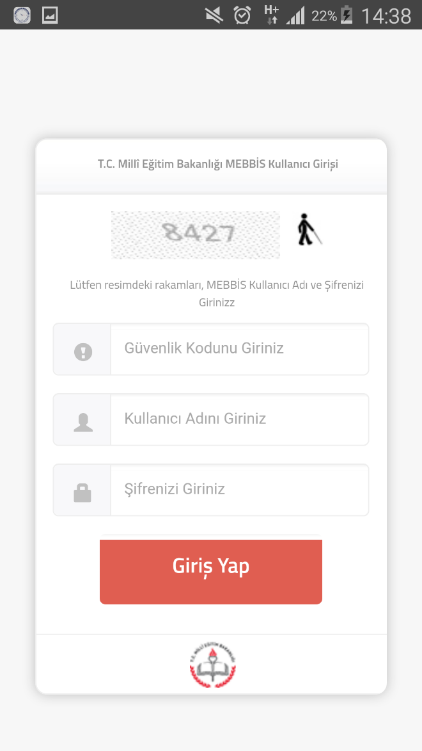
- Okul koordinatı bilgilerini gönderebilmeniz için EBA girişi yapmış olmanız gerekir. Eğer giriş yapmadıysanız uygulama sizi yönlendirecektir. Bu ekranda “ÖĞRETMEN GİRİŞİ”ne tıklayarak kendi MEBBİS bilgileriniz ile giriş yapınız.

- Giriş yaptıktan sonra konumuz uygulamada seçili olan okuldayken Gönder butonuna tıklayınız.

Birden çok okulda görevliyseniz, görevli olduğunuz okullarda ayrı ayrı konum gönderimi yapmanız gerekmektedir.

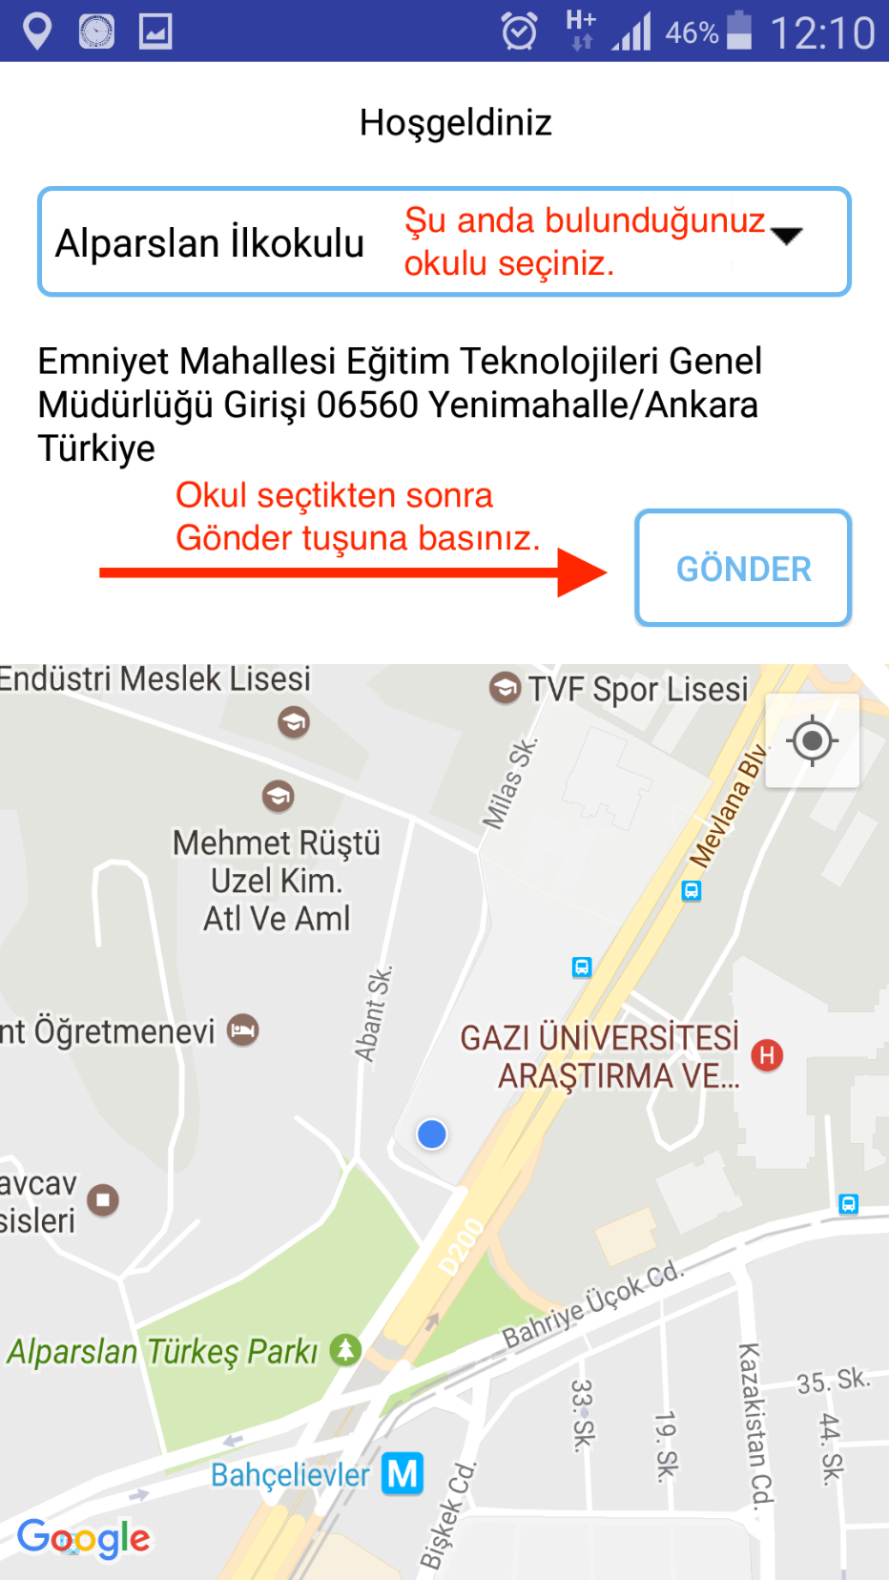

- Okulunuzun konum bilgilerini göndermek için Evet’e tıklayınız.

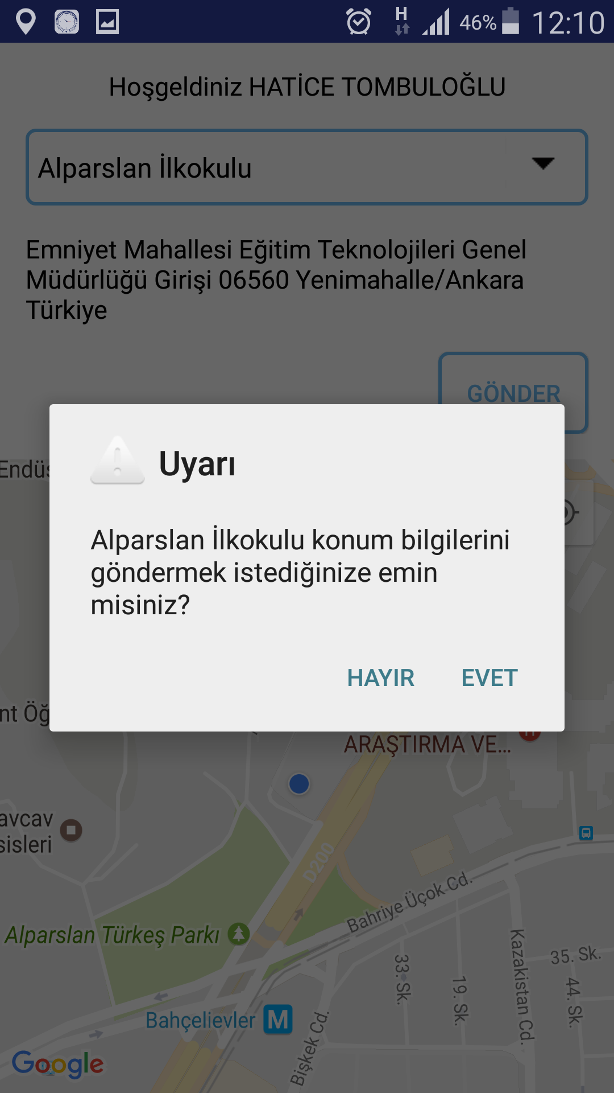

- Konum bilgisi başarıyla gönderildi mesajını aldıktan sonra uygulamadan çıkabilirsiniz.

